PHÁT TRIỂN ỨNG DỤNG WEB
Lap03 : Đăng ký tên miền có phí
Yêu cầu 1. Tại sao nên đăng kí tên miền có phí?
Tên miền miễn phí chỉ sử dụng được trong một khoảng thời gian nhất định, có thể bị mất bất cứ khi nào.
Tên miền miễn phí không nhận được hỗ trợ kĩ thuật

Yêu cầu 2. Khảo sát bảng giá khi đăng kí tên miền có phí từ 6 nhà cung cấp dịch vụ (3 nhà cung cấp trong nước, 3 nhà cung cấp nước ngoài)?
Trong nước
Tenten.vn
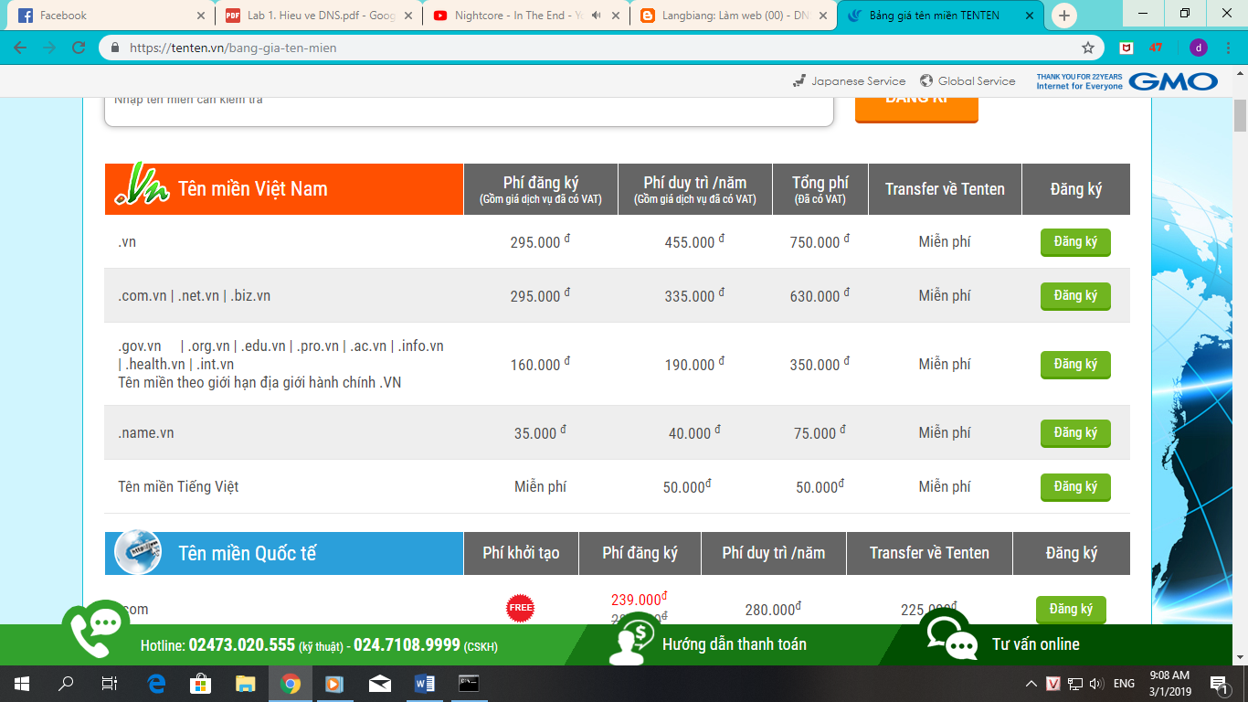
Inet.vn
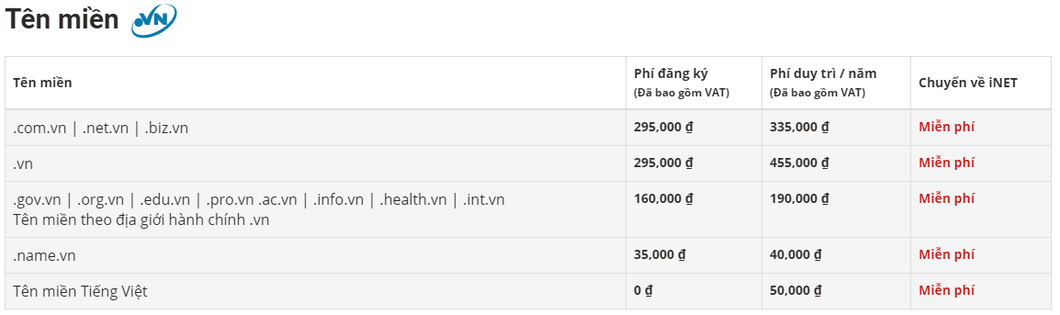
MatBao.vn
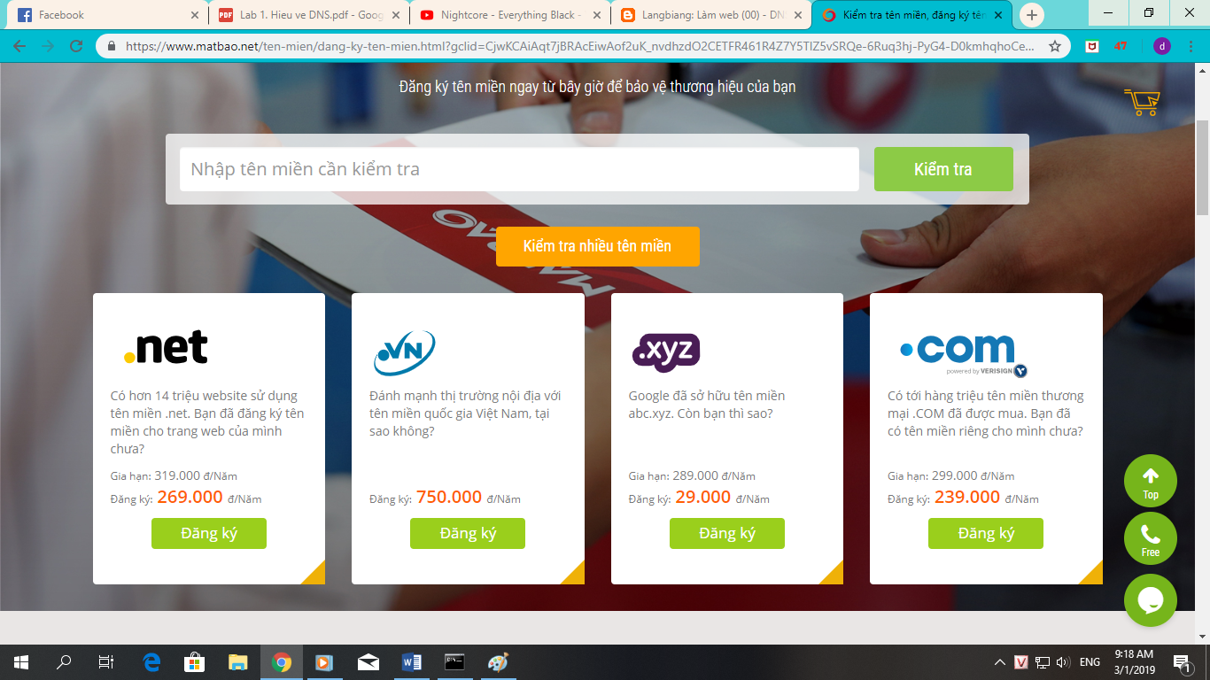

Vnnic.vn
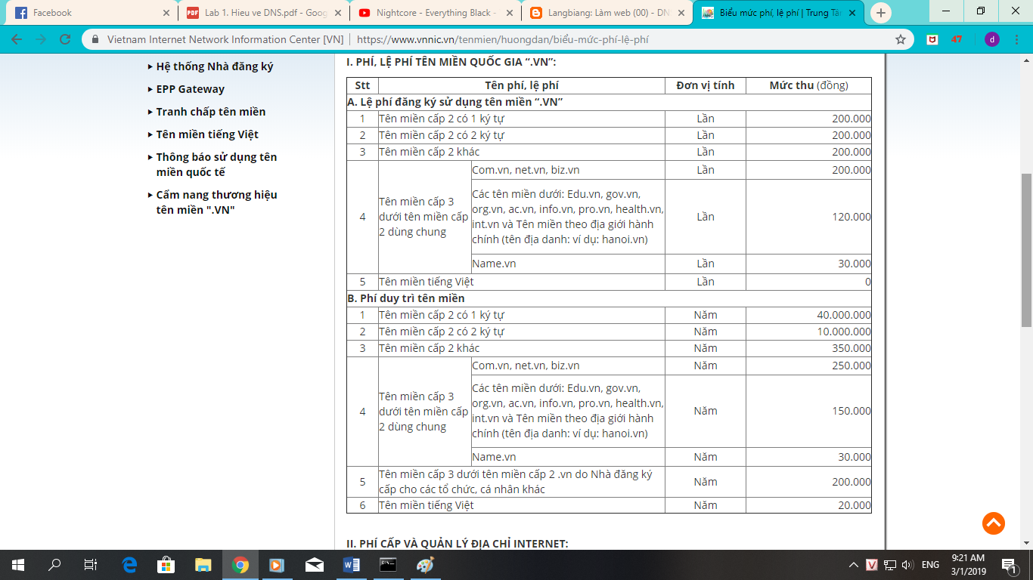

Quốc tế

Namesilo.com
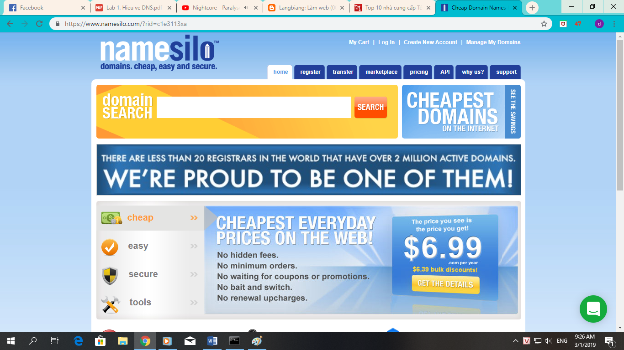
Domain.com
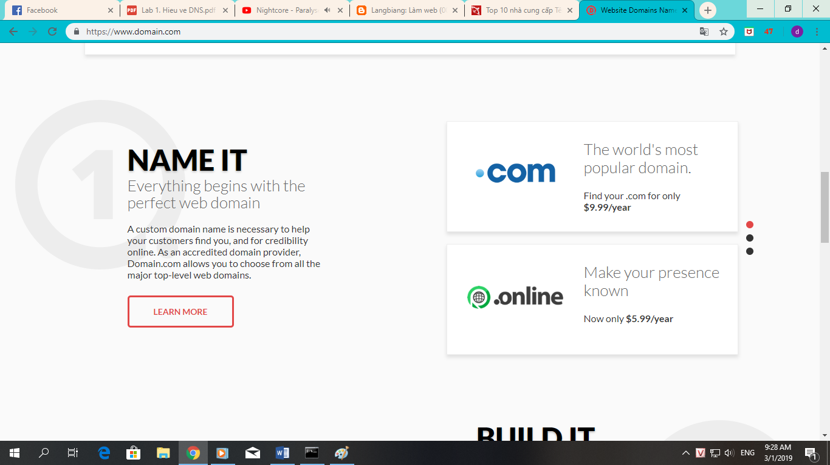
Mydomain.com
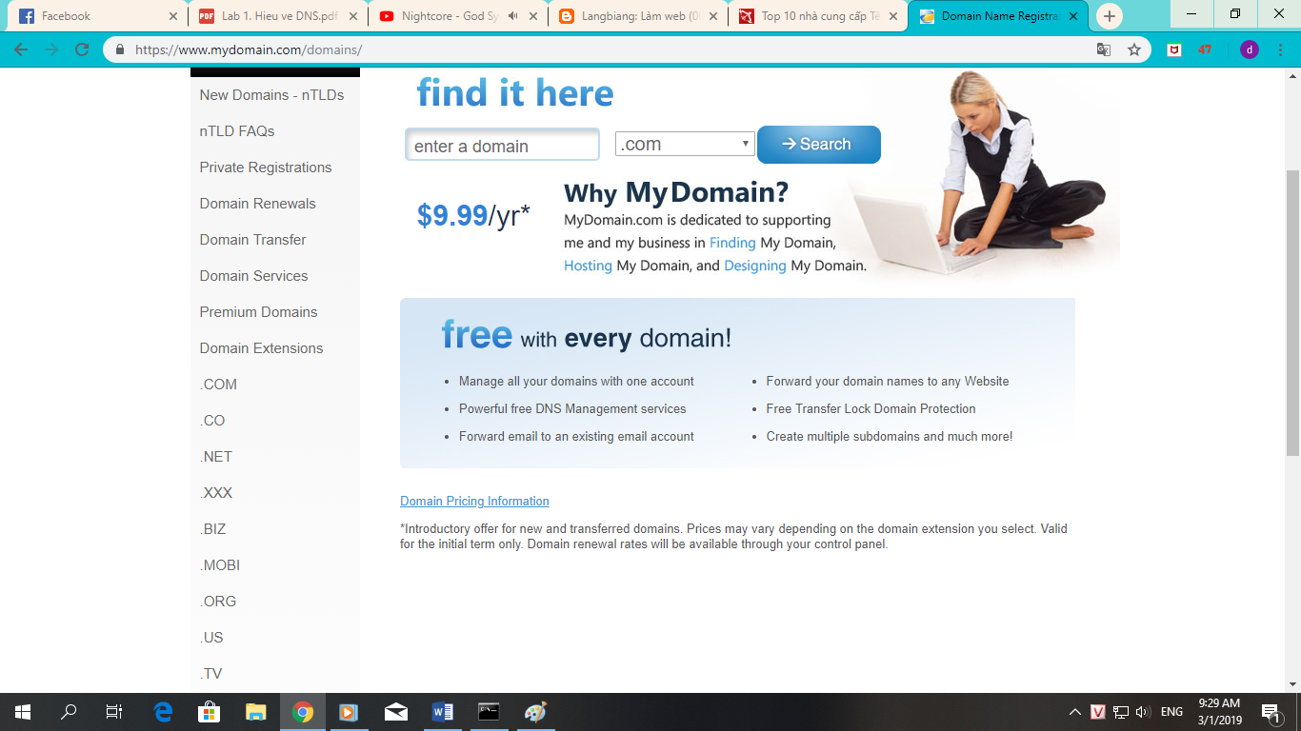
Yêu cầu 3. Liệt kê các bước (thủ tục) để có thể đăng kí tên miền có phí?

Lựa chọn tên miền: - Chủ thể thực hiện kiểm tra sự tồn tại của tên miền dự định đăng ký thông qua WHOIS.
- Lựa chọn tên miền “.vn” theo nguyên tắc đăng ký được quy định tại Điều 6 Thông tư số 24/2015/TT-BTTTT.
Chọn Nhà đăng ký: Chủ thể lựa chọn và liên hệ với NĐK tên miền phù hợp với nhu cầu của mình để được tư vấn thực hiện đăng ký tên miền.
Thông tin về các NĐK tên miền “.vn” được công bố tại địa chỉ http://nhadangky.vn
(Lưu ý: Chủ thể có địa chỉ tại Việt Nam chỉ được nộp hồ sơ đăng ký tên miền tại NĐK tên miền “.vn” trong nước. Chủ thể có địa chỉ tại nước ngoài được đăng ký nộp hồ sơ đăng ký tên miền tại NĐK tên miền “.vn” trong nước và NĐK tên miền “.vn” nước ngoài.)
Hoàn thiện thủ tục đăng ký: - Chủ thể hoàn thiện hồ sơ đăng ký tên miền theo hướng dẫn của NĐK, bao gồm:
(1) Bản khai đăng ký tên miền (hoặc hợp đồng giữa chủ thể và NĐK) theo mẫu quy định của NĐK đã lựa chọn, nhưng phải đáp ứng đầy đủ các thông tin được quy định tại Phụ lục 3 Thông tư số 24/2015/TT-BTTTT (hoặc biểu mẫu BM-QLTN-QT-01-01 với chủ thể là tổ chức và biểu mẫu BM-QLTN-QT-01-02 đối với chủ thể là cá nhân đính kèm).
(2) Giấy tờ tùy thân: Giấy CMND (hoặc hộ chiếu đối với người nước ngoài) của chủ thể là cá nhân hoặc người thay mặt tổ chức làm thủ tục đăng ký; Giấy tờ tùy thân là bản gốc để NĐK đối chiếu với thông tin trong bản khai và bản có công chứng nếu gửi qua đường bưu chính tới địa chỉ của NĐK.
Thực hiện việc đăng ký tên miền: NĐK thực hiện việc đăng ký tên miền và tên miền sẽ được khai báo kích.
Đưa tên miền vào sử dụng: - Để đưa tên miền vào hoạt động, chủ thể liên hệ với NĐK để được hướng dẫn về các dịch vụ giá trị gia tăng trên tên miền (như khai báo tên miền – DNS hosting, cài đặt thông số Website, …).

